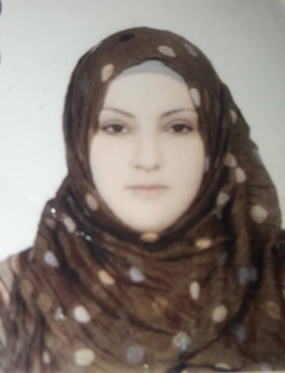

جامعة القادسية
(((السيرة الذاتية)))

الـبـيـانـات الـشـخـصـيـة

الاسم الثلاثي واللقب | جنان عبد خاجي الحساني | عنوان السكن : | ديوانية / ام الخيل
التولد ومسقط الرأس : | 18/8/1982 - السماوة | رقم الموبايل :
هوية الأحوال المدنية : | ديوانية | البريد الالكتروني:

التعليم/ المؤهلات الـعـلـمـية

الشهادة | التخصص | الجامعة | سنة التخرج
بكاوريوس | محاسبة | القادسية | 2004-2005
ماجستير | محاسبة | جامعة فردوسي/ايران | 2016-2017

معلومات وظيفية
تاريخ أول تعيين في دوائر الدولة | 17/7/2007
تاريخ المباشرة في التعليم العالي | 17/7/2007
تاريخ المباشرة في جامعة القادسية | 17/7/2007

المناصب :
ت | المنصب | خلال الفترة
 |  | من | الى
1 | مسؤول رقابة داخلية | 5/9/2018
2

الالقاب العلمية
اللقب العلمي | تاريخ الحصول عليه
مدرس مساعد | 16/4/2018

المحاضرات الدراسية
ت | المحاضرات
1 | حاسبات عملي
2 | الاحصاء

التشكرات
ت | كتاب الشكر

التاليف والترجمة
ت | نوع المؤلف

المؤتمرات العلمية والندوات والمشاركات الاكاديمية
ت | اسم المؤتمر او الندوة

روابط المواقع البحثية
الموقع | الرابط
Google scholar
Research gate
وهكذا لبقية المواقع المشترك بها

الدورات
ت | الدورة | مكان الدورة

البحوث المنشورة
ت | اسم البحث | اسم المجلة | العدد | المجلد | السنة | رابط البحث

